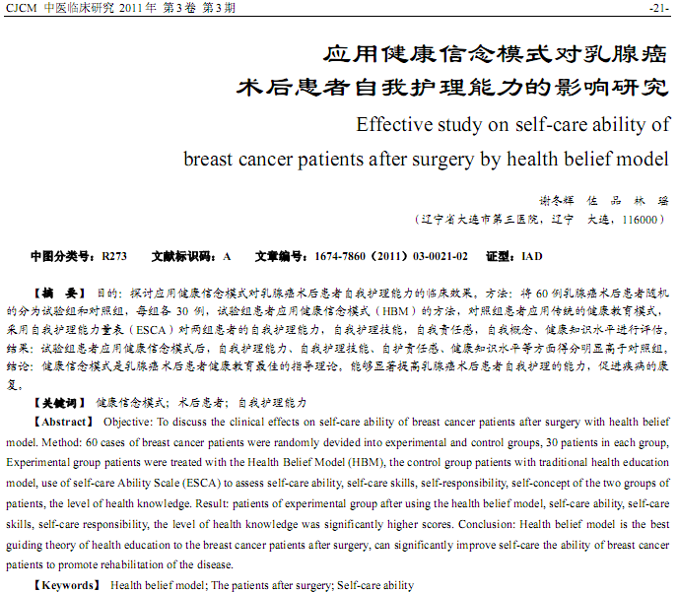
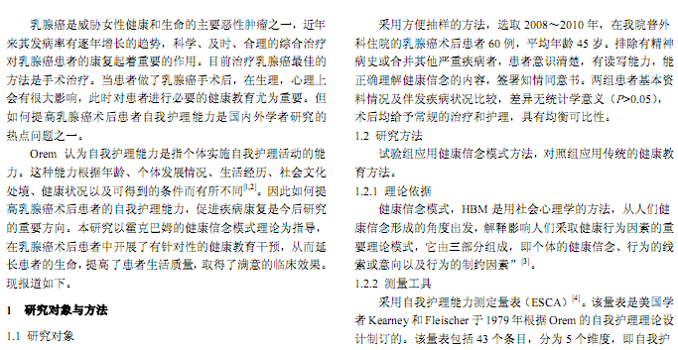
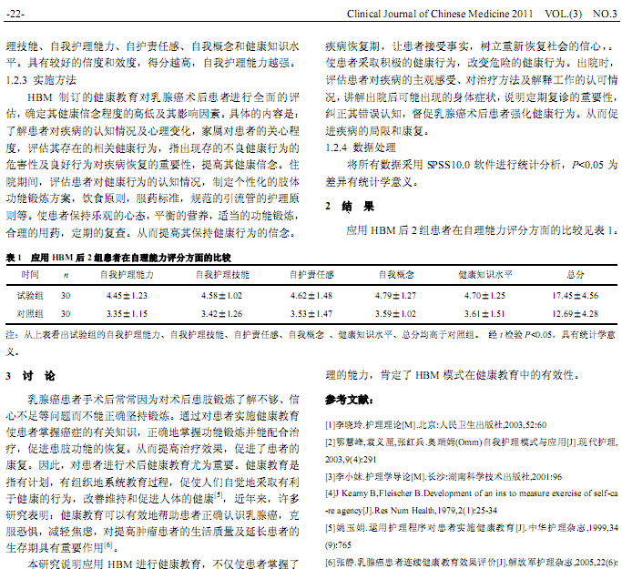
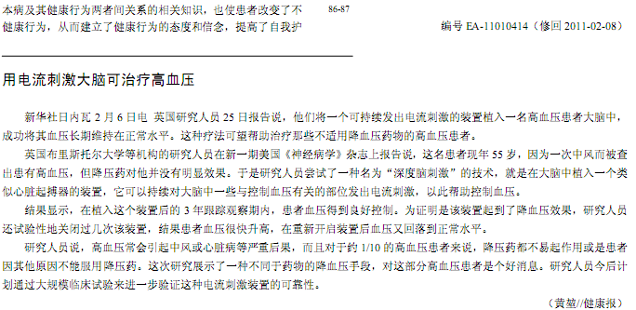
相似文献：
二维超声和彩色多普勒超声联合应用在乳腺癌诊断中的价值 |  |  |  |  | 112-113
 | 红景天对乳腺癌治疗的研究 |  |  | 1-3

